Rapport : Traitement du signal


Sommaire :
Table des matières
Raspberry pi OS : 3
Installer Mosquitto 4
Envoie de données à un broker MQTT 4
Python 4
Partie Ultrason 7
Trouver un capteur ultrason 7
Exemple de branchement des capteurs 7
Exemple de programme python 8
Exemple de simulation : 9
Partie son 10
Trouver un microphone 10
Câblage du microphone 10
Exemple de code du microphone 14
Script final du capteur sonore 16

Raspberry pi OS :
La première étape est d’installer « Raspberry PI OS», afin d‘avoir la garantie que tout est optimisé et compatible avec votre Raspberry Pi.
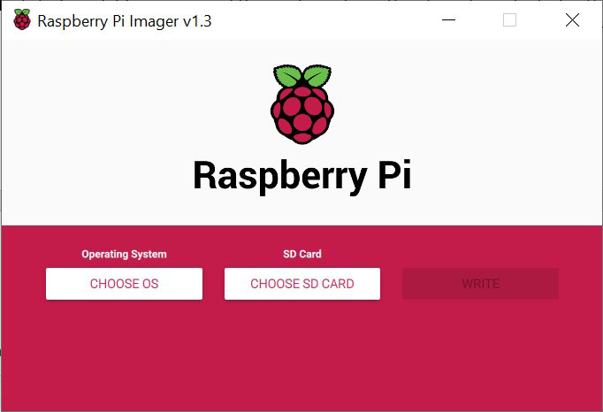
Une fois sur l’os de Raspberry PI, il faut faire la mise à jour des paquets s’effectue via quelques lignes de commandes à exécuter dans un terminal
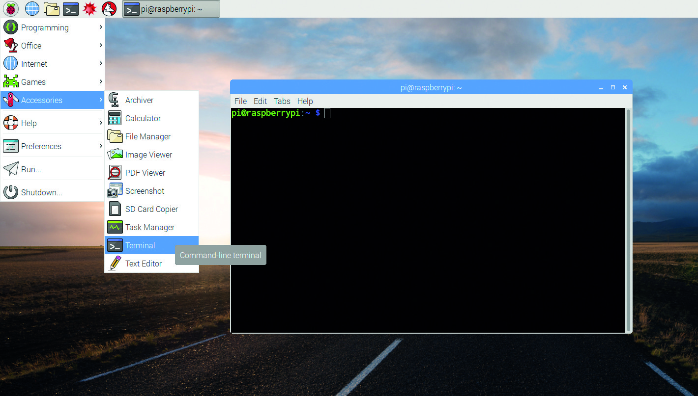
Enfin exécuter ces 2 commandes :
sudo apt-get update // Mise à jour des informations des paquets disponibles pour la distribution.
sudo apt-get dist-upgrade // Mise à jour complète de tous les paquets.


Installer Mosquitto
En ligne de commande il faut exécuter c’est 2 commandes :
sudo apt install mosquitto mosquitto-clients -y
sudo systemctl enable mosquitto

C’est 2 commandes faite en sorte que le broker est maintenant actif et tourne sur localhost (port 1883 par défaut).

Ensuite il faut tester Mosquitto en local :
Mosquitto_sub -h «default localhost » -t -v // Créer un abonnement
Ensuite dans un autre terminal, faire :
Mosquitto_pub -t « topic » -m « message » //Envoie un message

Envoie de données à un broker MQTT
Ajouter dans le script :
client.connect(« IP_Du_Broker”, 1883, 60)

Python
Afin de faire fonctionner nos différents programmes sur la Raspberry PI on va utiliser Python
⚠️Si il n’y a pas python sur l’os, faire dans un terminal : sudo apt install python3-pip
⚠️Ne pas oublier d’installer la bibliothèque MQTT : pip3 install paho-mqtt

On peut enregistrer nos codes dans le dossier /home/pi
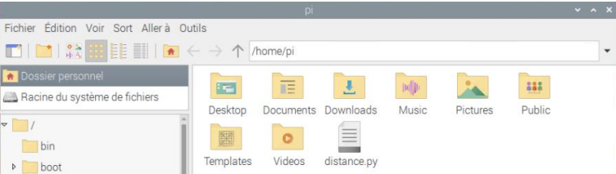
Puis dans le terminal exécuter la commande :
sudo python3 sae24.py // ouvre un IDE
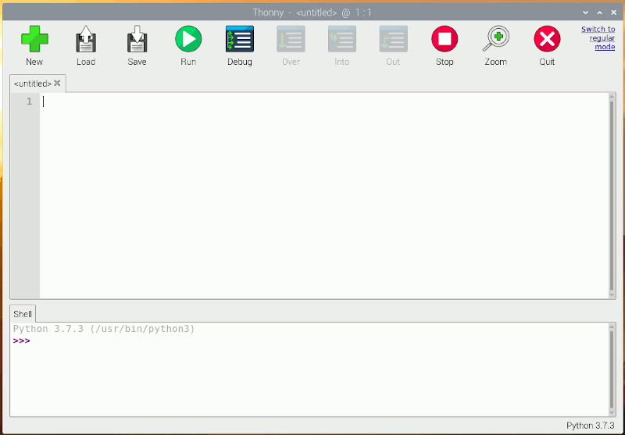

Partie Ultrason

Trouver un capteur ultrason
Le premier capteur ultrason qui me passe par la tête est le HC-SR24 , il est très populaire et facile à utiliser car on trouve plein de tutoriel dessus , le problème c’est qu’il a une portée de 4m.
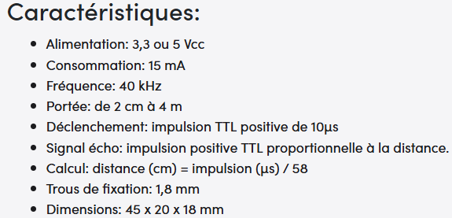
SRC: https://www.gotronic.fr/
Donc on va utiliser ce capteur comme simulation des capteurs.

Exemple de branchement des capteurs
Exemple de branchement des capteurs ultrason. Source :
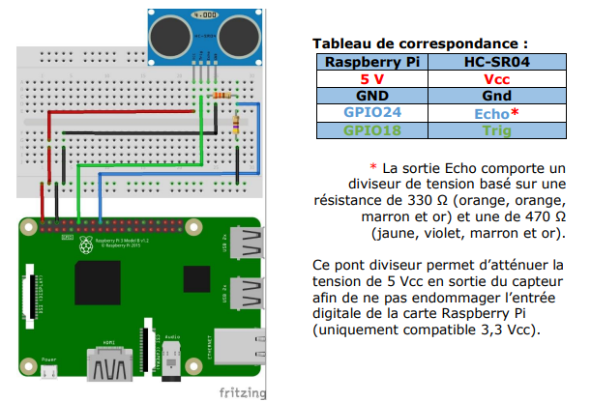

Exemple de programme python
Exemple de programme d’un capteur à ultrason HC-SR24. Source :
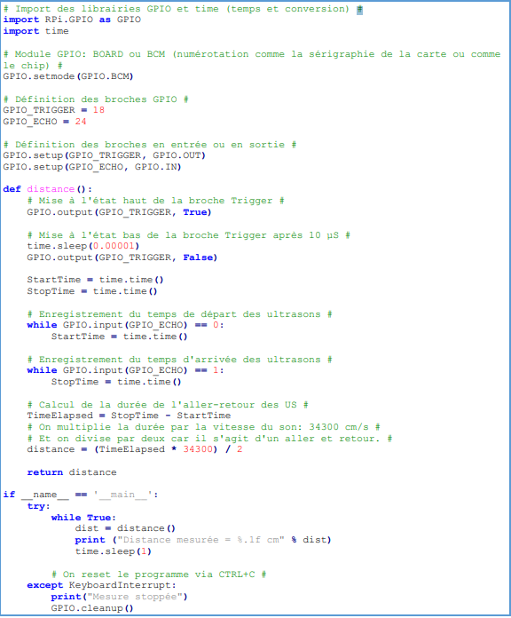

Commentaire :
Pour reprendre le programme, il faudra réfléchir aux broches de mes capteur donc modifier le ECHO et TRIGGER.

TRIGGER : Broche d’entrée.
ECHO : Broche de sortie.

⚠️ :
-Le HC-SR04 fonctionne avec du 5V
-Si on utilise un microcontrôleur 3.3V(ESP32),il faut abaisser le niveau logique du signal ECHO avec un diviseur de tension.

Exemple de simulation :
Simulation d’un capteur à ultrason sur « TINKERCARD » d’un Arduino UNO.

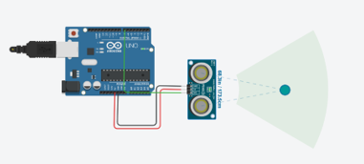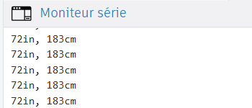
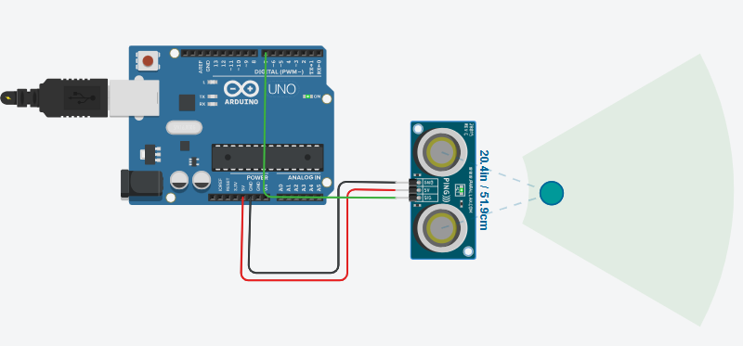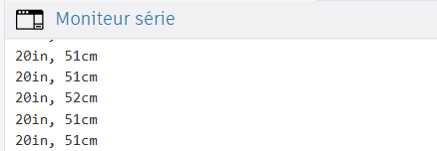
Simulation d’un capteur à ultrason sur « PROTEUS » d’une Raspberry PI et d’un HC-SR24.
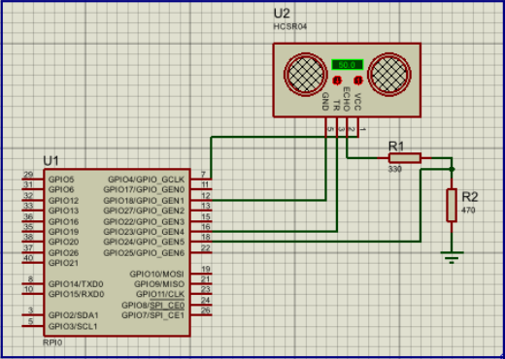
❗La simulation « Proteus » ne fonctionne car n’ayant pas les licences pour la Raspberry PI et la HC-SR24, le logicielle ne me permet pas d’effecteur la simulation sauf si on acheter la licence « Proteus Professional ».

Partie son

Trouver un microphone
Le 1er objectif de la partie son, c’est de trouver un microphone qui est compatible avec un Raspberry Pi.

Donc après quelque minute de recherche j’ai trouvé un micro analogique (KY-037).
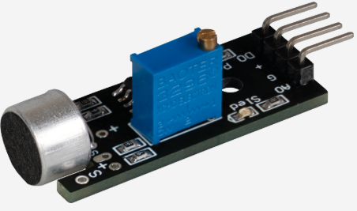
De plus j’ai trouvé un site internet qui montre l’installation du microphone sur une Raspberry.
SRC: https://sensorkit.joy-it.net/fr/sensors/ky-037

Câblage du microphone
Sur le site internet on remarque ce schéma :
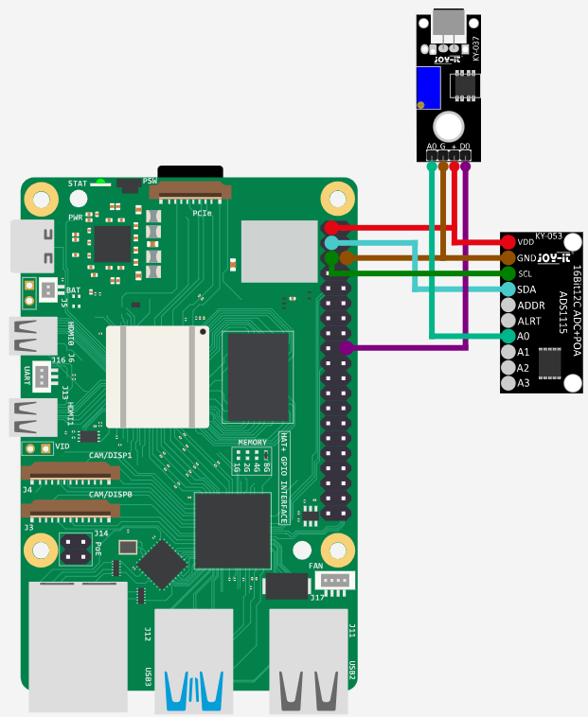

Contrairement à l'Arduino, le Raspberry Pi n'a pas d'entrées analogiques ou il n'y a pas d'ADC (convertisseur analogique numérique) intégré dans la puce du Raspberry Pi.
Cela limite le Raspberry Pi, si vous voulez utiliser des capteurs, où les valeurs de sortie ne sont pas numériques
[Valeur de tension dépassée -> valeur numérique ON | valeur de tension sous-cotée -> valeur numérique OFF |
Exemple : bouton enfoncé [ON] bouton relâché [OFF]], mais il doit s'agir d'une valeur variable continue (exemple : potentiomètre -> autre position = autre valeur de tension).
Pour éviter ce problème, notre kit de capteur X40 a le KY-053, un module avec ADC précis de 16 bits, que vous pouvez utiliser sur le Raspberry pour l'étendre avec 4 entrées analogiques.
Il est connecté au Raspberry Pi via I2C, prend en charge la mesure analogique et transmet la valeur numérique au Raspberry Pi.
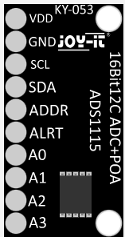

Le rôle du FSK (Frequency Shift Keying)
Le FSK est une technique de modulation numérique où l'information est encodée en faisant varier la fréquence du signal porteur. Dans le contexte de ton capteur sonore :
- Principe : Le capteur émet des signaux à différentes fréquences selon la distance de l'objet détecté
- Avantage : Plus robuste aux interférences que la modulation d'amplitude, car les variations de fréquence sont moins sensibles au bruit
- Application : Permet de distinguer différents types d'objets ou différentes distances en fonction des fréquences retournées
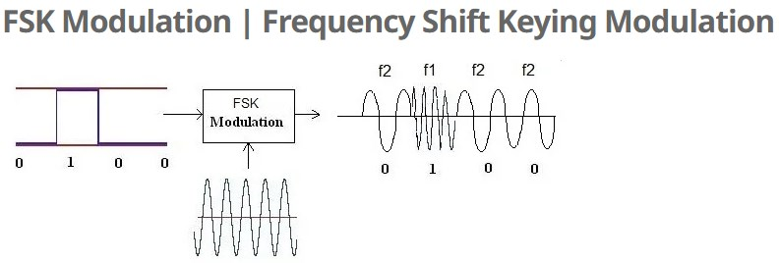
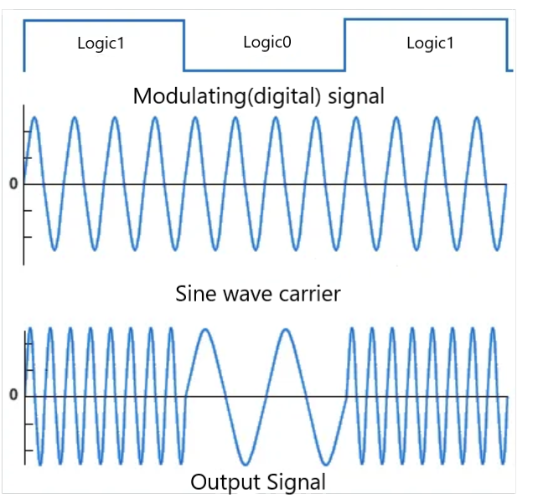
SRC : https://www.fr-ebyte.com/news/559

Exemple de code du microphone
Programme document du fabriquant du capteur sonore :
from Adafruit_ADS1x15 import ADS1x15
from time import sleep
# import needed modules
import math, signal, sys, os
import RPi.GPIO as GPIO
GPIO.setmode(GPIO.BCM)
GPIO.setwarnings(False)
# initialise variables
delayTime = 0.5 # in Sekunden
# assigning the ADS1x15 ADC
ADS1015 = 0x00 # 12-bit ADC
ADS1115 = 0x01 # 16-bit
# choosing the amplifing gain
gain = 4096 # +/- 4.096V
# gain = 2048 # +/- 2.048V
# gain = 1024 # +/- 1.024V
# gain = 512 # +/- 0.512V
# gain = 256 # +/- 0.256V
# choosing the sampling rate
# sps = 8 # 8 Samples per second
# sps = 16 # 16 Samples per second
# sps = 32 # 32 Samples per second
sps = 64 # 64 Samples per second
# sps = 128 # 128 Samples per second
# sps = 250 # 250 Samples per second
# sps = 475 # 475 Samples per second
# sps = 860 # 860 Samples per second
# assigning the ADC-Channel (1-4)
adc_channel_0 = 0 # Channel 0
adc_channel_1 = 1 # Channel 1
adc_channel_2 = 2 # Channel 2
adc_channel_3 = 3 # Channel 3
KY-037 Microphone sensor module (high sensitivity)
Page
of
6
7
Export: 02.03.2021
This document was created with BlueSpice
adc_channel_3 = 3 # Channel 3
# initialise ADC (ADS1115)
adc = ADS1x15(ic=ADS1115)
# Input pin for the digital signal will be picked here
Digital_PIN = 24
GPIO.setup(Digital_PIN, GPIO.IN, pull_up_down = GPIO.PUD_OFF)
#############################################################################################################
# ########
# main program loop
# ########
# The program reads the current value of the input pin
# and shows it at the terminal
try:
while True:
#Current values will be recorded
analog = adc.readADCSingleEnded(adc_channel_0, gain, sps)
# Output at the terminal
if GPIO.input(Digital_PIN) == False:
print "Analog voltage value:", analog,"mV, ","extreme value: not reached"
else:
print "Analog voltage value:", analog, "mV, ", "extreme value: reached"
print "---------------------------------------"
sleep(delayTime)
except KeyboardInterrupt:
GPIO.cleanup()

Programme du site https://sensorkit.joy-it.net/fr/sensors/ky-037 :
import time
import board
import busio
import adafruit_ads1x15.ads1115 as ADS
from adafruit_ads1x15.analog_in import AnalogIn
from gpiozero import DigitalInputDevice

# Créer le bus I2C
i2c = busio.I2C(board.SCL, board.SDA)

# Créer l'objet ADC avec le bus I2C
ads = ADS.ADS1115(i2c)

# Créer des entrées asymétriques sur les canaux
chan0 = AnalogIn(ads, ADS.P0)
chan1 = AnalogIn(ads, ADS.P1)
chan2 = AnalogIn(ads, ADS.P2)
chan3 = AnalogIn(ads, ADS.P3)

delayTime = 1
# Initialisation de l'appareil d'entrée numérique pour le capteur au niveau du GPIO 24
digital_pin = DigitalInputDevice(24, pull_up=False) # pull_up=False, parce que pull_up_down=GPIO.PUD_OFF

while True:
analog = '%.2f' % chan0.voltage

# Sortie vers la console
if not digital_pin.is_active:
print("Valeur de la tension analogique:", analog, "V, ", "Valeur limite : pas encore atteinte")
else:
print("Valeur de la tension analogique:", analog, "V, ", "Valeur limite : atteinte")
print("---------------------------------------")

# Réinitialisation + délai
time.sleep(delayTime)

Script final du capteur sonore
import time
import board
import busio
import adafruit_ads1x15.ads1115 as ADS
from adafruit_ads1x15.analog_in import AnalogIn
from gpiozero import DigitalInputDevice
import math
import paho.mqtt.client as mqtt
import json

# Créer le bus I2C
i2c = busio.I2C(board.SCL, board.SDA)

# Créer l'objet ADC avec le bus I2C
ads = ADS.ADS1115(i2c)

# Créer des entrées asymétriques sur les canaux
chan0 = AnalogIn(ads, ADS.P0) # Canal principal pour le capteur sonore
chan1 = AnalogIn(ads, ADS.P1)
chan2 = AnalogIn(ads, ADS.P2)
chan3 = AnalogIn(ads, ADS.P3)

# CONFIGURATION MQTT
MQTT_BROKER = "SAE24_simulation" # Nom ou IP du broker
MQTT_PORT = 1883 # Port standard MQTT
MQTT_TOPIC_DETECTION = "capteur/detection" # Topic pour les détections
MQTT_TOPIC_STATUS = "capteur/status" # Topic pour le statut
MQTT_CLIENT_ID = "capteur_sonore_01" # ID unique du client

# Variables MQTT
mqtt_client = None
mqtt_connected = False
# Choisir la configuration de votre pièce (décommenter la ligne appropriée)
# CONFIGURATION DE LA PIÈCE
# Choisir la configuration de votre pièce (décommenter la ligne appropriée)
LARGEUR_PIECE = 8.0 # Pour 64m² : 8m x 8m
LONGUEUR_PIECE = 8.0
# LARGEUR_PIECE = 0.5 # Pour 0.25m² : 0.5m x 0.5m
# LONGUEUR_PIECE = 0.5

# Position du capteur dans le coin (0,0)
POSITION_CAPTEUR_X = 0.0
POSITION_CAPTEUR_Y = 0.0

# Calcul des distances caractéristiques de la pièce
DISTANCE_MAX = math.sqrt(LARGEUR_PIECE**2 + LONGUEUR_PIECE**2) # Diagonale
DISTANCE_CENTRE = math.sqrt((LARGEUR_PIECE/2)**2 + (LONGUEUR_PIECE/2)**2) # Vers le centre
DISTANCE_COIN_OPPOSE = DISTANCE_MAX # Coin opposé

# Configuration des seuils basés sur les dimensions de la pièce
# Principe : Plus la tension est élevée, plus l'objet est proche
TENSION_MAX_CAPTEUR = 5.0 # Tension maximale du capteur (à ajuster selon votre matériel)
SEUIL_DETECTION_MIN = 0.05 # Seuil minimum pour détecter un objet

# Calcul des seuils adaptatifs basés sur la géométrie de la pièce
def calculer_seuils():
"""
Calcule les seuils de tension basés sur les distances caractéristiques
Utilise le principe : amplitude ∝ 1/distance²
"""
# Coefficient de calibration (à ajuster selon votre capteur)
K_CALIBRATION = 2.0

seuils = {
'tres_proche': K_CALIBRATION * (1 / (0.5**2)), # Moins de 50cm
'proche': K_CALIBRATION * (1 / (1.0**2)), # Moins de 1m
'moyen': K_CALIBRATION * (1 / (2.0**2)), # Moins de 2m
'centre': K_CALIBRATION * (1 / (DISTANCE_CENTRE**2)), # Vers le centre
'loin': K_CALIBRATION * (1 / (DISTANCE_MAX**2)) # Diagonale max
}

# Normalisation des seuils pour rester dans la plage du capteur
max_seuil = max(seuils.values())
if max_seuil > TENSION_MAX_CAPTEUR:
facteur = TENSION_MAX_CAPTEUR / max_seuil
for key in seuils:
seuils[key] *= facteur

return seuils

SEUILS = calculer_seuils()

delayTime = 0.3

# Initialisation GPIO
digital_pin = DigitalInputDevice(24, pull_up=False)

# Buffer pour lisser les mesures
buffer_size = 7
voltage_buffer = []

def estimer_distance(voltage):
"""
Estime la distance basée sur la tension et la géométrie de la pièce
Utilise la formule inverse : distance ≈ √(K/tension)
"""
if voltage <= SEUIL_DETECTION_MIN:
return None

# Coefficient de calibration (ajustable selon le capteur)
K_DISTANCE = 2.0
distance_estimee = math.sqrt(K_DISTANCE / voltage)

# Limite la distance à la diagonale maximale de la pièce
return min(distance_estimee, DISTANCE_MAX)

def analyser_position(voltage):
"""
Analyse la position de l'objet dans la pièce basée sur la tension
"""
if voltage < SEUIL_DETECTION_MIN:
return "Aucun objet détecté"

if voltage >= SEUILS['tres_proche']:
return "Objet à moins de 50 cm"
elif voltage >= SEUILS['proche']:
return "Objet à moins d'un mètre"
elif voltage >= SEUILS['moyen']:
return "Objet à moins de deux mètres"
elif voltage >= SEUILS['centre']:
return "Objet à moins de trois mètres"
else:
return "Objet détecté au-delà de trois mètres"

def lisser_mesure(nouvelle_valeur):
"""
Lisse les mesures pour éviter les variations erratiques
"""
global voltage_buffer

voltage_buffer.append(nouvelle_valeur)
if len(voltage_buffer) > buffer_size:
voltage_buffer.pop(0)

return sum(voltage_buffer) / len(voltage_buffer)

# FONCTIONS MQTT
def on_connect(client, userdata, flags, rc):
"""Callback appelé lors de la connexion au broker MQTT"""
global mqtt_connected
if rc == 0:
mqtt_connected = True
print("Connexion MQTT réussie")
# Publier un message de statut
publier_status("ONLINE")
else:
mqtt_connected = False
print(f" Échec connexion MQTT, code: {rc}")

def on_disconnect(client, userdata, rc):
"""Callback appelé lors de la déconnexion du broker MQTT"""
global mqtt_connected
mqtt_connected = False
print(" Déconnexion MQTT")

def on_publish(client, userdata, mid):
"""Callback appelé après publication d'un message"""
pass # Optionnel: pour debug

def initialiser_mqtt():
"""Initialise la connexion MQTT"""
global mqtt_client

try:
mqtt_client = mqtt.Client(MQTT_CLIENT_ID)
mqtt_client.on_connect = on_connect
mqtt_client.on_disconnect = on_disconnect
mqtt_client.on_publish = on_publish

print(f" Connexion au broker MQTT: {MQTT_BROKER}:{MQTT_PORT}")
mqtt_client.connect(MQTT_BROKER, MQTT_PORT, 60)
mqtt_client.loop_start() # Démarre la boucle en arrière-plan

# Attendre la connexion (max 5 secondes)
for i in range(50):
if mqtt_connected:
break
time.sleep(0.1)

if not mqtt_connected:
print(" Timeout connexion MQTT - Continuera en mode local")

except Exception as e:
print(f" Erreur initialisation MQTT: {e}")
mqtt_client = None

def publier_detection(message, tension, timestamp=None):
"""Publie une détection via MQTT"""
if not mqtt_connected or mqtt_client is None:
return

try:
if timestamp is None:
timestamp = time.time()

# Création du payload JSON
payload = {
"message": message,
"tension": round(tension, 3),
"timestamp": timestamp,
"capteur_id": MQTT_CLIENT_ID,
"piece_config": {
"largeur": LARGEUR_PIECE,
"longueur": LONGUEUR_PIECE,
"surface": LARGEUR_PIECE * LONGUEUR_PIECE
}
}

# Publication
result = mqtt_client.publish(MQTT_TOPIC_DETECTION, json.dumps(payload))

if result.rc == mqtt.MQTT_ERR_SUCCESS:
print(f" MQTT envoyé: {message}")
else:
print(f"Erreur envoi MQTT: {result.rc}")

except Exception as e:
print(f" Erreur publication MQTT: {e}")

def publier_status(status):
"""Publie le statut du capteur"""
if not mqtt_connected or mqtt_client is None:
return

try:
payload = {
"status": status,
"timestamp": time.time(),
"capteur_id": MQTT_CLIENT_ID
}

mqtt_client.publish(MQTT_TOPIC_STATUS, json.dumps(payload))

except Exception as e:
print(f" Erreur publication statut: {e}")

# Affichage des informations de configuration
print("=== CAPTEUR SONORE DE POSITIONNEMENT AVEC MQTT ===")
print(f"Configuration de la pièce: {LARGEUR_PIECE}m x {LONGUEUR_PIECE}m")
print(f"Surface: {LARGEUR_PIECE * LONGUEUR_PIECE}m²")
print(f"Distance maximale (diagonale): {DISTANCE_MAX:.2f}m")
print(f"Capteur positionné dans le coin (0,0)")
print(f"Broker MQTT: {MQTT_BROKER}:{MQTT_PORT}")
print(f"Topics: {MQTT_TOPIC_DETECTION}, {MQTT_TOPIC_STATUS}")

print("\nInitialisation MQTT...")
initialiser_mqtt()

print("Initialisation capteur...")
time.sleep(2)
print("Détection active !\n")

try:
compteur = 0
derniere_detection = ""

while True:
# Lecture et lissage de la tension
tension_brute = chan0.voltage
tension_lissee = lisser_mesure(tension_brute)

# Analyse de la position
message_position = analyser_position(tension_lissee)

# Affichage local
print(message_position)

# Envoi MQTT seulement si le message a changé (évite le spam)
if message_position != derniere_detection:
publier_detection(message_position, tension_lissee)
derniere_detection = message_position

compteur += 1

# Envoi périodique du statut (toutes les 50 mesures)
if compteur % 50 == 0:
publier_status("ACTIVE")
print(f" Heartbeat envoyé (mesure #{compteur})")

time.sleep(delayTime)

except KeyboardInterrupt:
print("\n\nArrêt du programme par l'utilisateur")
publier_status("OFFLINE")
print(f"Total de mesures effectuées: {compteur}")
except Exception as e:
print(f"Erreur: {e}")
publier_status("ERROR")
finally:
if mqtt_client:
mqtt_client.loop_stop()
mqtt_client.disconnect()
print("Programme terminé")

Vue d'ensemble du script
Ce script transforme un capteur sonore en système de détection de distance avec transmission MQTT. Il utilise un Raspberry Pi avec un convertisseur analogique-numérique pour analyser les signaux sonores et déterminer la distance d'objets.
Fonctionnalités principales
1. Acquisition des données
- Lit la tension analogique du capteur sonore via l'ADC ADS1115
- Utilise le canal 0 comme entrée principale
- Lisse les mesures avec un buffer de 7 valeurs pour éviter les variations erratiques
2. Calcul adaptatif des seuils
- Se base sur les dimensions de la pièce (configurables : 8x8m ou 0.5x0.5m)
- Utilise le principe physique : amplitude ∝ 1/distance²
- Calcule automatiquement les seuils de tension correspondant aux distances
- Normalise les seuils selon la tension maximale du capteur
3. Classification de distance
Le script classe les objets détectés en 6 catégories :
- "Aucun objet détecté" (tension < seuil minimum)
- "Objet à moins de 50 cm" (très proche)
- "Objet à moins d'un mètre"
- "Objet à moins de deux mètres"
- "Objet à moins de trois mètres"
- "Objet détecté au-delà de trois mètres"
4. Transmission MQTT
- Se connecte au broker "SAE24_simulation"
- Envoie les détections au topic capteur/detection
- Envoie le statut au topic capteur/status
- Anti-spam : n'envoie que si la détection change
- Heartbeat : statut "ACTIVE" toutes les 50 mesures
5. Format des données MQTT
json
{
"message": "Objet à moins d'un mètre",
"tension": 2.456,
"timestamp": 1234567890,
"capteur_id": "capteur_sonore_01",
"piece_config": {
"largeur": 8.0,
"longueur": 8.0,
"surface": 64.0
}
}
6. Robustesse
- Continue à fonctionner même si MQTT échoue
- Gestion des erreurs et déconnexions
- Arrêt propre avec statut "OFFLINE"
- Compteur de mesures pour le suivi

